Réfrigérateur - congélateur 212 L

(BC-220)
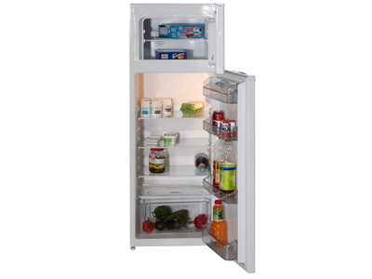

CARACTERISTIQUES
Capacité utile : 227L
Congélation : 40 L
Réfrigération : 187L
Thermostat réglable
Pieds ajustables
H 144x L 54 x P 60 cm

CLASSE D'ENERGIE
A++

CONSOMMATION
0.20 kWh /24 heures

EQUIPEMENT
Indication de température
Dégivrage manuel
4 clayettes verre
3 clayettes fil
Bac à légumes : 1
Bac à œufs

Garantie : 2 ans

